Skupina B
1.Ako delíme telesá?

2.Čo sem nepatrí a prečo : hélium v balóne, vodík, oxid uhličitý v bombičke, vzduch v triede?

3.Premeň:23,5 dm = cm 65,9 l = hl
0,58 m = mm 0,56mm³ = cm³
7,89 cm = dm 546,8 dm³= mm³

4. Čo sem nepatrí a prečo: pásmo, pravítko, osobné váhy, posuvné meradlo?

5.Zoraď pevné látky podľa tvrdosti vzostupne: hliník, vosk, guma, diamant, drevo.

6.Čím meriame hmotnosť kvapalín a v akých jednotkách?

7.Doplň na vybodkované miesta: Dĺžku telies určujeme..............meradlami, základnou jednotkou dĺžky je .............., krajčírka používa ............... meter.

8.Napíš vzorec pre výpočet hmotnosti rovnorodého telesa .(pomocou hustoty)

9.Hustota olova je 11,3 g/cm³, vyjadri ju v kg/m³,hustota dreva je 700 kg/m³, premeň ju na g/cm³.

10.Zlatník mal vyrobiť striebornú korunu pre kráľa. Dostal 1000 strieborných toliarov, každá váži 10,5g .Neoklamal zlatník kráľa (vyrobil korunu skutočne z čistého striebra), ak objem koruny je 1 dm³ a hustota striebra je 10500 kg/m³?

11.Rovnorodé teleso v kvapaline sa vznáša, ak hustota kvapaliny je.............. ako hustota telesa.

12.Rovnorodé teleso v kvapaline sa klesá, ak hustota kvapaliny je.............. ako hustota telesa.

13.Ak vpláva loď z mora do rieky, jej ponor sa ...............

14. Tri kocky zafarbené nabielo sú vyrobené z hliníka, dreva a olova. Všetky kocky majú rovnakú hmotnosť. Ako spoznáš, ktorá je z dreva?(olovo-11300kg/m³, hliník-2700 kg/m³, drevo -700 kg/m³).

15.Medzi hydraulické zariadenia nepatrí: zubárske kreslo, brzdy osobných automobilov, vysokozdvižný vozík, libela.

16. Čo hovorí Pascalov zákon?

17.Urč objem kvapaliny, najmenší dielik a merací rozsah.

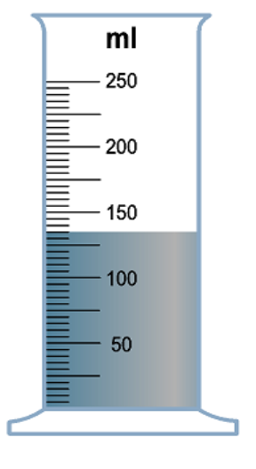

18.Petrovi kúpili rodičia na jarmoku balón naplnený héliom. Držal ju za šnúrku, ale bol nešikovný, tak mu uletel, vieš prečo?

19.Do pohára opatrne nalejeme sirup vodu a lieh. Ktorá kvapalina bude na spodku, ktorá najvyššie a prečo?

